|  |
| --- |
| COOPERATIVA DE TRABAJO INFORMÁTICA Y TELECOMUNICACIONES 10 LIMITADA |
| itcomercios |
| Versión 1.0 |
|  |
| **MANUAL DE USUARIOS** |
|  |

|  |
| --- |
| **Desarrollado por: “IT10” COOPERATIVA DE TRABAJO LIMITADA. contacto@it10coop.com.ar - www.it10coop.com.ar** |

**FUNCIONALIDADES**

* PROVEEDORES.
  + GESTION
* PRODUCTOS.
  + GESTION
* REMITOS – CLIENTES.
  + NUEVO REMITO
  + REMITOS GENERADOS
* FACTURACION – PROVEEDOR.
  + NUEVA FACTURA
  + FACTURAS GENERADAS
* GESTION CONTABLE.
  + MOVIMIENTO DE CAJA
  + PLANILLA DE ENTRADA/SALIDA
* CLIENTES.
  + GESTION
* FACTURACION – CLIENTE.
  + NUEVA FACTURA
  + FACTURAS GENERADAS
* LIBRO IVA
  + LIBRO IVA
* FUNCIONALIDADES DE USO MINIMO.
  + INFORMACION DEL COMERCIO
  + GESTIONAR PROVINCIA
  + GESTIONAR LOCALIDAD
  + BACKUP DE LA BASE DE DATOS

# GESTION DE PROVEEDORES

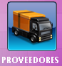

Mediante este botón ubicado en el panel de Proveedores - Productos podremos acceder a la Gestión de los Proveedores del sistema.

Posteriormente observaremos la siguiente ventana

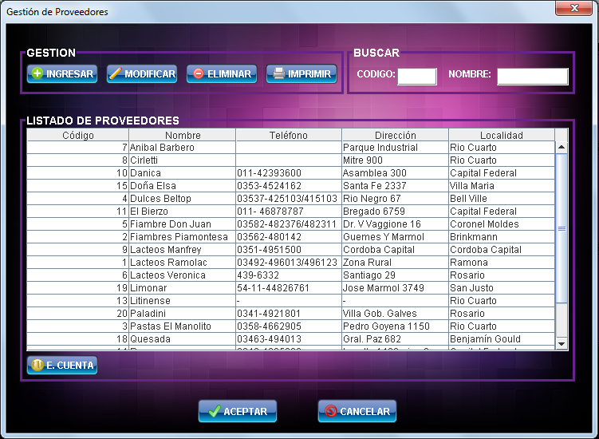

De esta manera se presenta un listado con los proveedores registrados en el sistema.

Y se permite además realizar las siguientes funcionalidades

1 - Ingresar: para registrar un nuevo proveedor.

2 - Modificar: permite editar los datos de un proveedor existente.

3 - Eliminar: permite borrar a un proveedor que se haya registrado con anterioridad en el sistema.

4 - Imprimir: permite imprimir un listado de los proveedores registrados en el sistema.

5 - E. Cuenta: permite verificar el estado de cuenta del comercio con los proveedores.

6 - Buscar: Permite obtener un listado más conciso de proveedores.

## Ingresar Proveedor

Al registrar un proveedor se deben ingresar los siguientes datos:

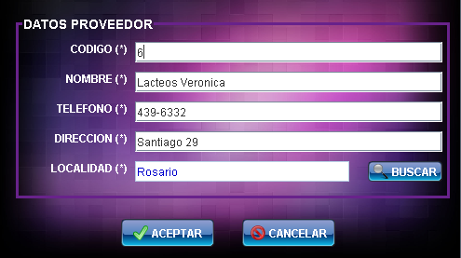

Debemos tener en cuenta:

* Los campos marcados con (*) son obligatorios
* El código es siempre un número y admite como máximo 6 dígitos. Este número se genera automáticamente, pero el mismo puede ser cambiado, siempre y cuando no se introduzca un código utilizado para otro proveedor.
* En el campo Teléfono se permite introducir los datos de manera libre, por si el proveedor tuviera más de un número telefónico.

## Modificar Proveedor

Para esto se debe seleccionar un proveedor del listado y luego elegir la opción modificar, así podremos visualizar todos los datos introducidos con anterioridad y editar el que fuese necesario. A la hora de modificar un dato debemos tener en cuenta que se mantienen los mismos criterios que para ingresar un proveedor.

## Eliminar Proveedor

Para esto se debe seleccionar un proveedor del listado y luego elegir la opción eliminar. El sistema no permite eliminar proveedores que posean algún producto registrado en el sistema.

## Imprimir Listado de Proveedores

Se podrá optar por imprimir un listado de todos los proveedores registrados en el sistema. Con lo cual al seleccionar la opción Imprimir, se mostrará un archivo con los resultados obtenidos, por cada proveedor se detalla: código, proveedor, dirección, localidad y teléfono. *Ver Como Imprimir Archivo*

## Estado de Cuenta con un Proveedor

Para verificar el estado de cuenta que presenta el comercio con un proveedor debemos seleccionarlo del listado y luego elegir la opción E. Cuenta, la cual podría mostrarnos la siguiente ventana:

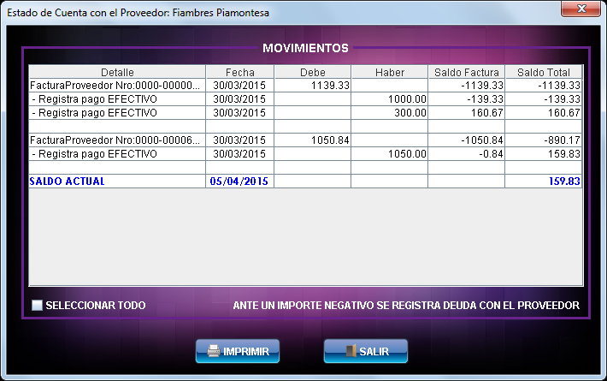

Por cada factura se pueden visualizar los pagos parciales que se hayan realizado. El importe total de una factura se considera en la columna del Debe, mientras que los pagos de la misma corresponden a la columna del Haber. Posteriormente tenemos el saldo parcial de cada factura, y finalmente la columna Saldo Total nos muestra si se registra un saldo a favor, o si registra deuda.

Se podrá realizar una impresión de dichos datos, para esto se debe seleccionar un conjunto consecutivo de los Movimientos que se deseen, la casilla de “Seleccionar Todo”, nos permite seleccionar rápidamente todos los elementos, para imprimir el listado completo. Al presionar el botón Imprimir, debemos seleccionar que tipo de saldo deseamos visualizar en la impresión si el saldo total o el saldo por factura, posteriormente se generará el archivo con dichos datos. *Ver Como Imprimir Archivo*

## Buscar un Proveedor

En la sección Buscar se podrá introducir el código y/o nombre de un proveedor, al escribir total o parcialmente dicho dato, obtendremos un listado más reducido.

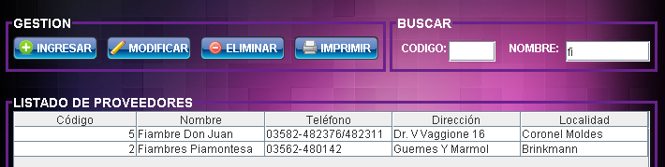

# GESTION DE PRODUCTOS

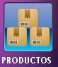

Mediante este botón ubicado en el panel de Proveedores - Productos podremos acceder a la Gestión de los Productos del sistema.

Posteriormente observaremos la siguiente ventana

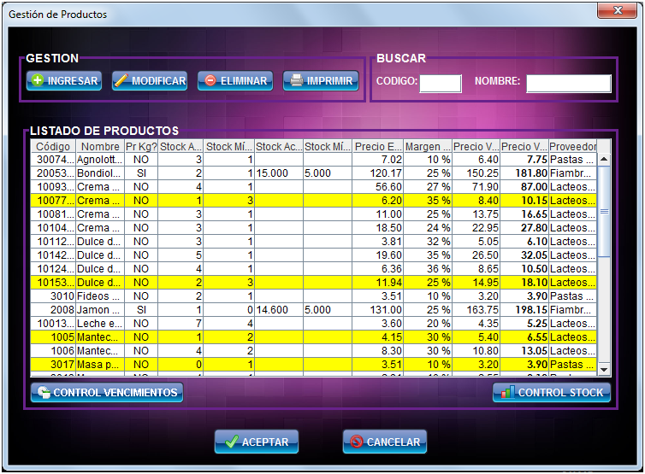

De esta manera se presenta un listado con los productos registrados en el sistema. Aquellos que se destacan en amarillo se encuentran en bajo stock, y el precio de venta con IVA se destaca en negrita.

Se permite además realizar las siguientes funcionalidades

1 - Ingresar: para registrar un nuevo producto.

2 - Modificar: permite editar los datos de un producto existente.

3 - Eliminar: permite borrar un producto que se haya registrado con anterioridad en el sistema.

4 - Imprimir: permite imprimir un listado de los productos registrados en el sistema.

5 - Control Vencimientos: Permite obtener el listado de vencimientos de los productos que se posea en stock.

6 - Control Stock: Permite obtener un listado de productos en bajo stock.

7 - Buscar: Permite obtener un listado más conciso de productos en relación con el valor que haya sido buscado.

## Ingresar Producto

Al registrar un producto se deben ingresar los siguientes datos:

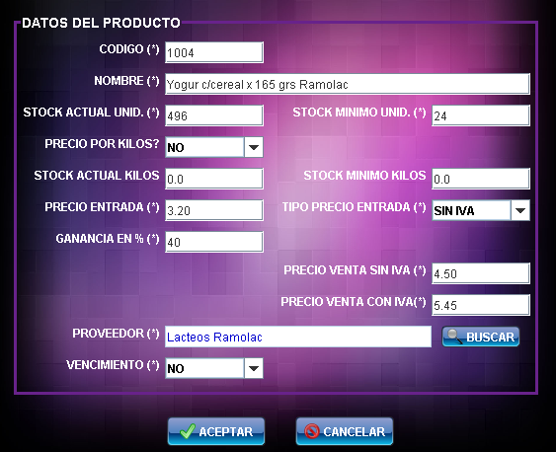

Debemos tener en cuenta:

* Los campos marcados con (*) son obligatorios.
* El código es un número que admite como máximo trece dígitos. (Para ingresar código de barra).
* Si un producto se vende por kilos, entonces en Precio por Kilos debemos seleccionar la opción SI. Y además del stock por unidades se debe cargar el stock por kilos.
* Stock Actual (por unidades o por kilos) es un número que puede ser positivo o negativo.
* Stock Mínimo (por unidades o por kilos) admite un número positivo.
* Los precios de venta se calculan automáticamente, a partir del precio de entrada, indicando si el mismo posee o no IVA, y la ganancia que se desea obtener, los precios de venta obtenidos admiten un número que será redondeado a dos decimales.
* En la opción Vencimiento debemos ingresar el valor SI en el caso en que se quiera hacer un control estricto de las fecha de vencimiento del producto. De lo contrario dejar la opción NO seleccionada.

## Modificar Producto

Para esto se debe seleccionar un producto del listado y luego elegir la opción modificar, así podremos visualizar todos los datos introducidos con anterioridad y editar el que fuese necesario. A la hora de modificar un dato debemos tener en cuenta que se mantienen los mismos criterios que para ingresar un producto.

## Eliminar Producto

Para esto se debe seleccionar un producto del listado y luego elegir la opción eliminar. El sistema no permite eliminar productos para los cuales en algún momento se haya generado algún tipo de factura o remito.

## Imprimir Listado de Productos

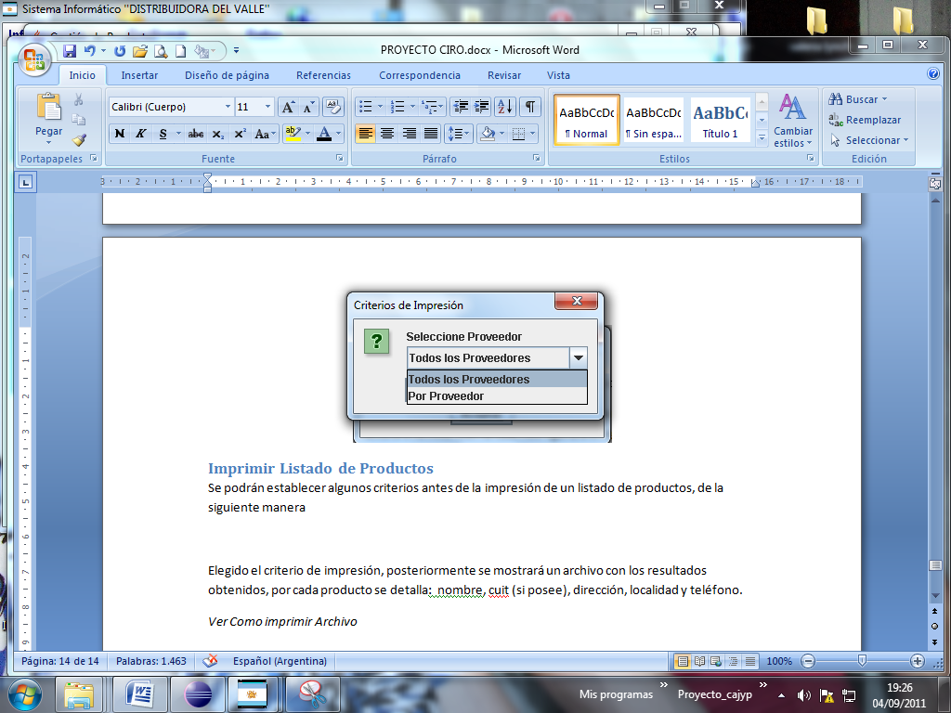Se podrán establecer algunos criterios antes de la impresión de un listado de productos, de la siguiente manera

La figura muestra que podemos optar por imprimir todos los productos, o solo los productos de un proveedor.

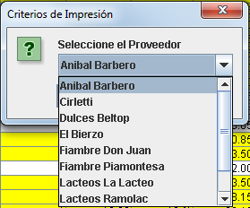

Si seleccionamos la segunda opción entonces nos aparecerá el siguiente cartel; de esta manera podremos elegir alguno de los proveedores que se encuentran registrados en el sistema.

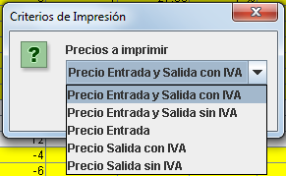Por último podemos establecer si se va a incluir en el listado el precio de entrada y/o el precio de salida (con o sin IVA) de cada producto.

Aceptados todos los criterios de impresión se mostrará un archivo con los resultados obtenidos. *Ver Como Imprimir Archivo*

## Control Vencimientos

Al ingresar en dicha sección observaremos la siguiente ventana

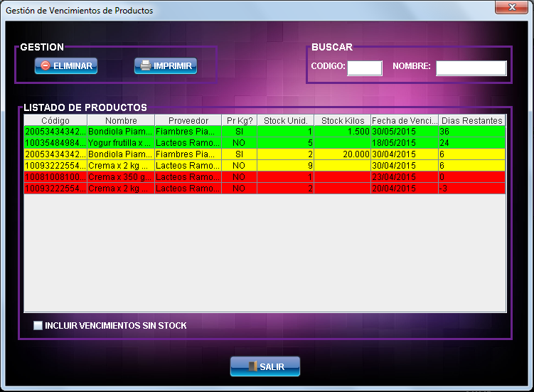

De esta manera se presenta un listado con los vencimientos registrados en el sistema para los productos que poseen control de vencimiento. Aquellos que se destacan en verde se vencen posteriormente a la fecha actual de uso del sistema, los que se destacan en amarillo están a 7 días o menos de vencer y por último los que se encuentren vencidos se destacan en rojo. Al ingresar en la ventana solo se mostrarán los vencimientos cuyo stock este por encima de cero, de todos modos se pueden visualizar al checkear la opción Incluir Vencimientos Sin Stock.

Se permite además realizar las siguientes funcionalidades

1 - Eliminar: permite borrar un vencimiento del listado, para efectuar esta acción en primer lugar se debe seleccionar el vencimiento de dicho listado. Es útil para eliminar vencimientos pasados con stock en cero.

2 - Imprimir: permite imprimir un listado de los vencimientos de los productos registrados en el sistema.

3 - Buscar: Permite obtener un listado más conciso de los vencimientos de los productos en relación con el valor que haya sido buscado, se puede efectuar la búsqueda por el código o el nombre del producto.

## Control Stock

En primer lugar observaremos la siguiente ventana

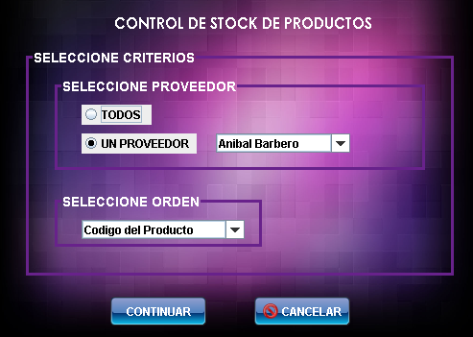

De esta manera podemos optar por imprimir un listado con los productos en bajo stock para todos o bien un proveedor, al seleccionar un proveedor debemos determinar cuál es el proveedor elegido. Además se puede configurar el orden en el que aparecerán los productos en el listado, pudiendo elegir q el mismo este organizado por el código o nombre del producto.

Al presionar el botón Continuar, aparecerá un listado, el cual solo contendrá aquellos productos cuyo Stock Actual sea inferior a su Stock Mínimo. En el listado por cada producto se especificará su código, nombre, proveedor y la cantidad de unidades o kilos que faltan para completar el Stock Mínimo respectivo. *Ver Como Imprimir Archivo*

## Buscar un Producto

En la sección Buscar se podrá introducir el código y/o nombre de un producto, al escribir total o parcialmente dicho dato, obtendremos un listado más reducido.

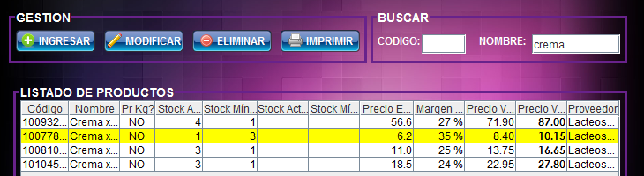

# NUEVO REMITO CLIENTE

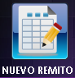

Mediante este botón ubicado en el panel de Remitos Cliente podremos acceder a crear un nuevo Remito de Cliente.

El que nos permite acceder a la siguiente ventana

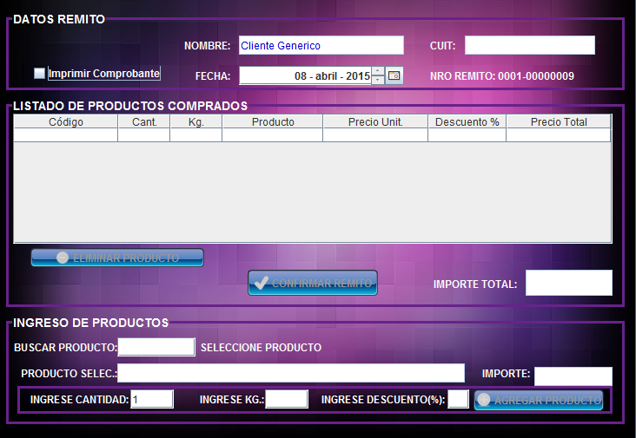

En primer lugar debemos tener en cuenta que el remito se genera para un cliente genérico de tipo Consumidor Final, con lo cual al ingresar a esta sección ya se encuentra previamente cargado. Debemos ingresar la fecha del remito, si deseamos imprimir un comprobante, por defecto estará sin tildar y la casilla para buscar productos se encontrará habilitada para permitir el ingreso de los productos.

### Agregar Productos al Remito

Si posicionamos el cursor sobre la casilla Buscar Producto y damos un Enter, entonces obtendremos un listado con todos los productos registrados en el sistema.

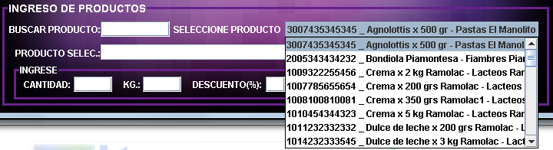

También en dicha casilla podemos escribir total o parcialmente el nombre o el código de un producto, con lo cual obtendremos una lista más concisa de productos, como se muestra en el siguiente ejemplo.

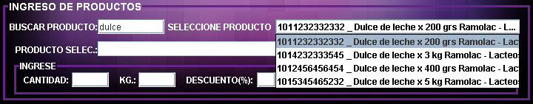

Posteriormente identificado el producto que se desea agregar se lo selecciona de la lista, de esta manera nos figurará lo siguiente:

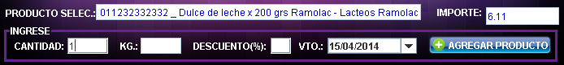

* El producto seleccionado: detallando su código, nombre y proveedor.
* El importe el cual hace referencia al precio de salida con IVA.
* Posteriormente el usuario podrá agregar los siguientes datos para agregar el producto
  + La cantidad de unidades a comprar para dicho producto.
  + Si el producto se vendiera por kilos, además de la cantidad de unidades se deberá especificar el total de kilos que poseen dichas unidades.
  + Si se realizará algún descuento sobre el precio del producto el usuario también podrá registrarlo, dicho número expresa un porcentaje (%).
  + Si el producto tuviera control de vencimiento además deberá indicar la fecha de vencimiento del producto comprado, pudiendo seleccionarla a partir de las que estuvieran cargadas en el sistema, o bien escribiendo una nueva fecha con el formato requerido (dd/mm/aaaa).

Finalmente al estar conforme con todos los datos, pulsando el botón aceptar el producto quedará añadido al remito. Cabe aclarar que mientras el remito no esté CONFIRMADO, dichos datos no serán registrados en el sistema, con lo cual si cerramos la ventana sin concluir (de la cruz superior derecha), entonces dicho remito no habrá sido registrado.

Entonces podemos ir añadiendo productos al remito como se detalla en la sección Agregar Productos Al Remito.

El detalle de los productos que vamos ingresando lo podremos ver en el siguiente listado

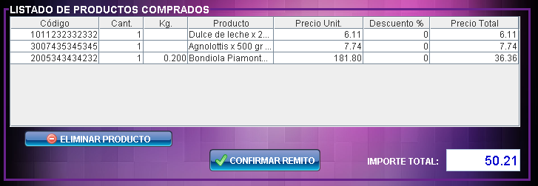

El mismo por cada producto nos detalla su código, la cantidad de unidades a comprar, la cantidad en kilogramos, el producto, su precio unitario, un descuento si hubiera, y el precio total el cual será calculado en base al precio unitario, el descuento y

* si el producto se vendiera por kilogramos entonces se consideran los kilogramos vendidos.
* de lo contrario se considera la cantidad de unidades vendidas.

### Eliminar Productos del Remito

Puede ocurrir que deseemos eliminar un producto del remito, para esto simplemente debemos seleccionarlo de la lista y pulsar el botón Eliminar Producto de Remito.

### Confirmar Remito

Finalmente cuando estemos conformes con todos los productos introducidos, y habiendo agregado todos los datos del remito, podremos pulsar el botón CONFIRMAR REMITO. De esta manera si la opción Imprimir Comprobante se encuentra tildada se generará un archivo, el cual posee todos los datos que hemos introducido para el remito. *Ver Como Imprimir Archivo*

# REMITOS GENERADOS PARA LOS CLIENTES

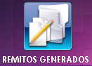

Mediante este botón ubicado en el panel de Remitos Cliente podremos acceder a visualizar todos los remitos generados para el cliente genérico.

Posteriormente podremos observar la siguiente ventana

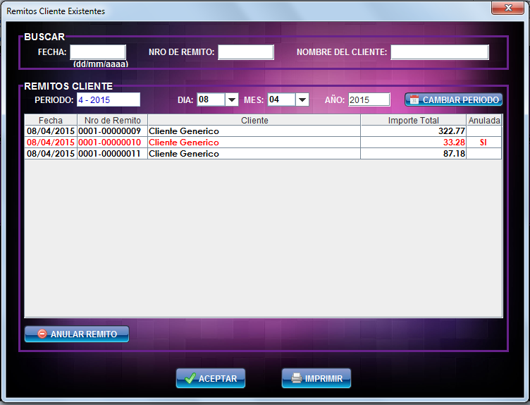

En dicha ventana se muestran los remitos generados por el sistema en el día, mes y año actual. Para consultar datos de periodos anteriores se debe seleccionar el día, mes y año y luego pulsar el botón cambiar período.

Se detalla además la fecha, el número de remito, el importe total del remito y si estuviera anulada.

Además podremos seleccionar cualquiera de los remitos que se desee y pulsar el botón Imprimir, lo cual generará el archivo correspondiente al remito. *Ver Como Imprimir Archivo*

### Anular Remito

Para anular un remito simplemente debemos seleccionarlo del listado y posteriormente presionar el botón Anular Remito, podremos ver además que los remitos anulados se listarán en rojo para diferenciarse de los otros.

# NUEVA FACTURA PROVEEDOR

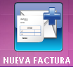

Mediante este botón ubicado en el panel de Facturación Proveedor podremos acceder a crear una nueva Factura de Proveedor.

Posteriormente observaremos la siguiente ventana

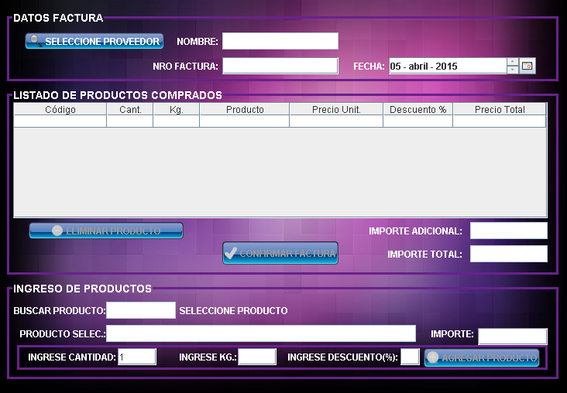

Debemos tener en cuenta:

En primer lugar debemos seleccionar el proveedor del cual queremos crear una factura.

Posteriormente podemos ingresar la fecha de dicha factura y su número, el cual se ingresará sin guiones ni espacios.

Una vez seleccionado el proveedor se habilitará la casilla para buscar productos.

### Agregar Productos a la Factura Proveedor

Si posicionamos el cursor sobre la casilla Buscar Producto y damos un Enter, entonces obtendremos un listado con todos los productos registrados en el sistema para el proveedor seleccionado.

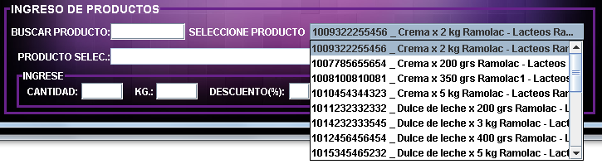

También en dicha casilla podemos escribir total o parcialmente el nombre o el código de un producto, con lo cual obtendremos una lista más concisa de productos, como se muestra en el siguiente ejemplo.

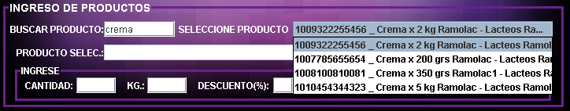

Posteriormente identificado el producto que se desea agregar se lo selecciona de la lista. De esta manera nos figurará lo siguiente:

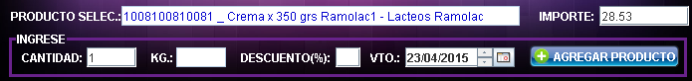

* El producto seleccionado: detallando su código, nombre y proveedor.
* El importe el cual hace referencia al precio de entrada registrado en el sistema para ese producto (ya sea con o sin IVA).
* Posteriormente el usuario podrá agregar los siguientes datos para agregar el producto
  + La cantidad de unidades compradas para dicho producto.
  + Si el producto se vendiera por kilos, además de la cantidad de unidades se deberá especificar el total de kilos que poseen dichas unidades.
  + Si se ha realizado algún descuento sobre el precio del producto el usuario también podrá registrarlo, dicho numero expresa un porcentaje (%).
  + Si el producto tuviera control de vencimiento además deberá indicar la fecha de vencimiento del producto comprado, pudiendo seleccionar dicha fecha desde el calendario.

Finalmente al estar conforme con todos los datos, pulsando el botón aceptar el producto quedará añadido a la factura, cabe aclarar que el precio unitario que se muestra en el listado contendrá siempre el IVA. Mientras la factura no esté CONFIRMADA, dichos datos no serán registrados en el sistema, con lo cual si cerramos la ventana sin concluir (de la cruz superior derecha), entonces dicha factura no habrá sido registrada.

Entonces podemos ir añadiendo productos a la factura como se detalla en la sección Agregar Productos A La Factura Proveedor.

El detalle de los productos que vamos ingresando lo podremos ver en el siguiente listado

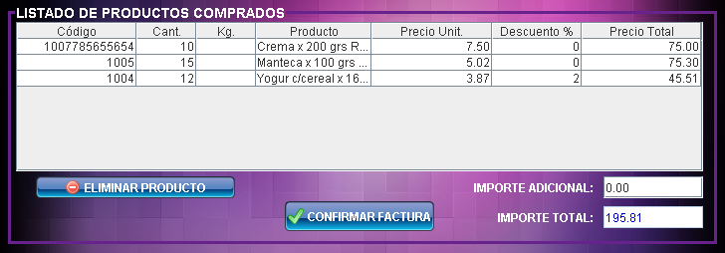

El mismo por cada producto nos detalla su código, la cantidad de unidades compradas, la cantidad en kilogramos, el producto, su precio unitario con IVA, un descuento si hubiera, y el precio total el cual será calculado en base al precio unitario, el descuento y

* si el producto se vendiera por kilogramos entonces se consideran los kilogramos.
* de lo contrario se considera la cantidad de unidades.

### Eliminar Productos de la Factura Proveedor

Puede ocurrir que deseemos eliminar un producto de la factura, para esto simplemente debemos seleccionarlo de la lista y pulsar el botón Eliminar Producto de Factura.

### Confirmar Factura Proveedor

Finalmente cuando estemos conformes con todos los productos introducidos, y habiendo agregado todos los datos de la factura del proveedor, inclusive se debe agregar un Importe Adicional, podremos pulsar el botón CONFIRMAR FACTURA. De esta manera se generará un archivo, el cual posee todos los datos que hemos introducido para la factura. *Ver Como Imprimir Archivo*

### Añadir Nuevo Producto al Proveedor

Puede ocurrir que busquemos un producto el cual no haya sido registrado en el sistema para dicho proveedor, ante esta situación nos figurará lo siguiente



El botón Nuevo Producto nos permite acceder al Alta de Productos, llenando todos los datos como corresponde el producto quedará registrado, después se deberá repetir la búsqueda para agregar el producto a la factura.

### Cambio de Precios de un Producto

Cuando elegimos un producto en la casilla importe podemos visualizar el precio de entrada con el cual está registrado en el sistema, si el proveedor hubiera cambiado el precio de dicho producto, en la casilla del importe debemos modificarlo.

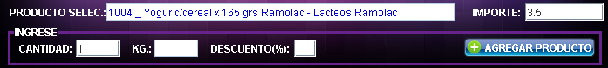

Posteriormente visualizaremos la siguiente ventana que nos muestra los datos básicos del producto, y el nuevo precio de entrada.

Además se detalla: el tipo de precio de entrada, la ganancia en porcentaje, y el precio de venta con y sin IVA que el producto tenía antes del cambio de precio.

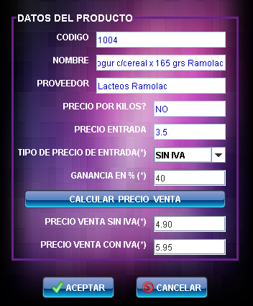

El usuario podrá editar el tipo de precio de entrada y la ganancia, finalmente debe pulsar el botón CALCULAR PRECIO VENTA para que se actualicen los precios de venta con y sin IVA, siempre que se cambie alguno de estos dos campos se deberá volver a presionar el botón para efectuar el cambio.

De igual modo el usuario podría editar los precios calculados. Por último al presionar el botón Aceptar el producto queda agregado a la factura con los nuevos precios asignados.

# FACTURAS GENERADAS PARA LOS PROVEEDORES

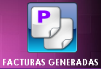

Mediante este botón ubicado en el panel de Facturación Proveedor podremos acceder a visualizar todas las facturas generadas para todos los proveedores.

Posteriormente podremos observar la siguiente ventana

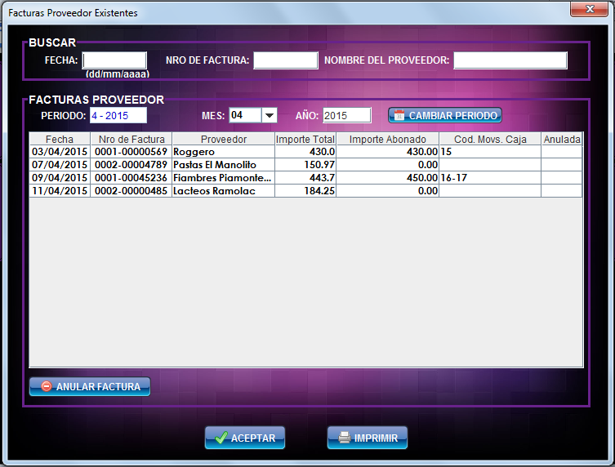

En dicha ventana se muestran las facturas generadas por el sistema en el mes y año actual. Para consultar datos de periodos anteriores se debe seleccionar el mes y año y luego pulsar el botón cambiar período.

Se detalla además la fecha y el número de factura, el proveedor para el que se generó, el importe total de la factura, y en la columna “Cód. Movs. Caja” se muestran los pagos registrados de la factura. Es decir que se indica solamente el/los códigos de los movimientos de caja, dado que una factura se puede ir abonando parcialmente. Ver Gestión de Movimientos de Caja

Además podremos seleccionar cualquiera de las facturas que se desee y pulsar el botón Imprimir, lo cual generará el archivo correspondiente a la factura. *Ver Como Imprimir Archivo*

### Anular Factura Proveedor

Para anular una factura simplemente debemos seleccionarla del listado y posteriormente presionar el botón Anular Factura, podremos ver además que las facturas anuladas se listarán en rojo para diferenciarse de las otras.

# GESTION DE MOVIMIENTO DE CAJA

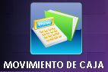

Mediante este botón ubicado en el panel de Gestión Contable podremos acceder a la Gestión de los Movimientos de Caja del sistema.

Posteriormente observaremos la siguiente ventana

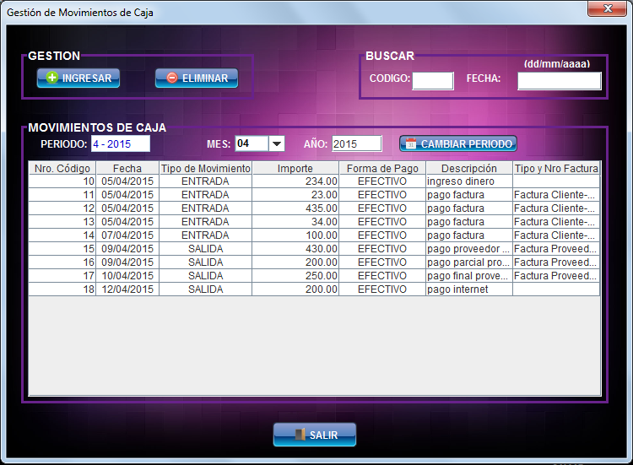

Aquí se presenta un listado con los movimientos de entrada y salida registrados en el sistema en el mes y año actual. Para consultar datos de periodos anteriores se debe seleccionar mes - año y luego pulsar el botón cambiar periodo.

Se permite además realizar las siguientes funcionalidades

1 - Ingresar: para registrar un nuevo movimiento de caja.

2 - Eliminar: permite borrar algún movimiento de caja que se haya registrado con anterioridad en el sistema.

3 - Buscar: Permite obtener un listado más conciso de los movimientos de caja en relación con el valor que haya sido buscado.

## Ingresar Movimiento de Caja

Al registrar un movimiento de caja se deben ingresar los siguientes datos:

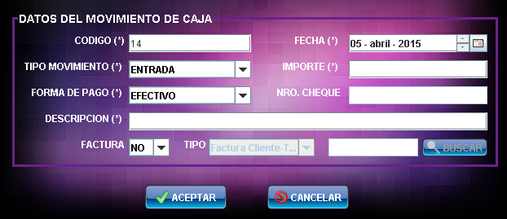

Debemos tener en cuenta:

* Los campos marcados con (*) son obligatorios
* El Código es un número que se genera automáticamente, se admite como máximo un número de 9 dígitos.
* El tipo de Movimiento puede ser de Entrada o Salida.
* La forma de pago admite las opciones Efectivo, Ticket o Cheque. Si se elige la opción Cheque entonces se deberá introducir el Nro. de Cheque.
* Ante el pago de una Factura, en la opción Factura se debe seleccionar la opción SI, luego se debe elegir la categoría de factura que se está abonando, estas pueden ser: Factura Cliente Tipo A, Factura Cliente Tipo B y Factura Proveedor; posteriormente el botón Buscar nos llevará a la lista de las facturas registradas en el mes y año corriente.

## Eliminar Movimiento de Caja

Para esto se debe seleccionar un movimiento de caja del listado y luego elegir la opción eliminar. El sistema no permite eliminar aquellos movimientos que forman parte de una planilla de E/S generada con anterioridad.

## Buscar un Movimiento de Caja

En la sección Buscar se podrá introducir el código y/o fecha de un movimiento de caja, al escribir total o parcialmente dicho dato, obtendremos un listado más reducido.

Recordemos que el formato de la fecha que debemos introducir es dd/mm/aaaa. Y que el filtro se aplicará solo a los movimientos del periodo observado.

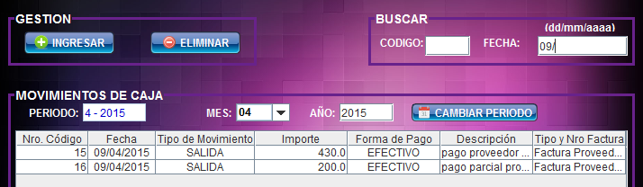

# GESTION DE PLANILLAS DE ENTRADA/SALIDA



Mediante este botón ubicado en el panel de Gestión Contable podremos acceder a la Gestión de las planillas de E/S del sistema.

Posteriormente observaremos la siguiente ventana

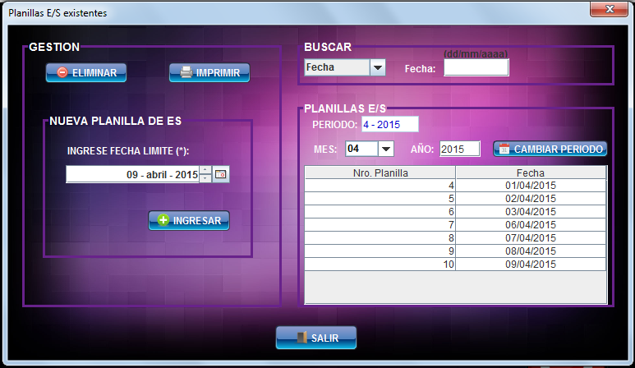

De esta manera se presenta un listado con las planillas de entrada y salida registradas en el sistema en el mes y año actual. Para consultar datos de periodos anteriores se debe seleccionar mes - año y luego pulsar el botón cambiar periodo.

Se permite además realizar las siguientes funcionalidades

1 - Nueva planilla de ES: para registrar una nueva planilla de E/S.

2 - Eliminar: permite borrar alguna planilla de E/S que se haya registrado con anterioridad en el sistema.

3 - Buscar: Permite obtener un listado más conciso de las planillas de E/S en relación con el valor que haya sido buscado.

## Ingresar Planilla de E/S

Al registrar una planilla de E/S se deben ingresar los siguientes datos:

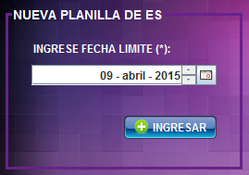

Debemos tener en cuenta:

* La fecha que se ingresa, generará una planilla que contendrá los movimientos de caja que se encuentren registrados en el sistema (que no pertenezcan a ninguna planilla anterior) y cuya fecha sea anterior o igual a la fecha introducida.
* Una vez generada dicha planilla, cualquier otro movimiento que se registre posteriormente quedará para ser rendido en la próxima planilla que se genere, por más que tenga una fecha anterior a la fecha de cualquiera de las planillas ya generadas.
* Si hemos generado la planilla y luego nos hemos dado cuenta de que es necesario algún cambio, no se podrá modificar, pero si eliminar y volver a crear.

Una vez ingresada la fecha de la planilla y pulsado el botón Ingresar obtendremos un archivo en donde se organizan las Entradas y Salidas de dinero de la siguiente manera

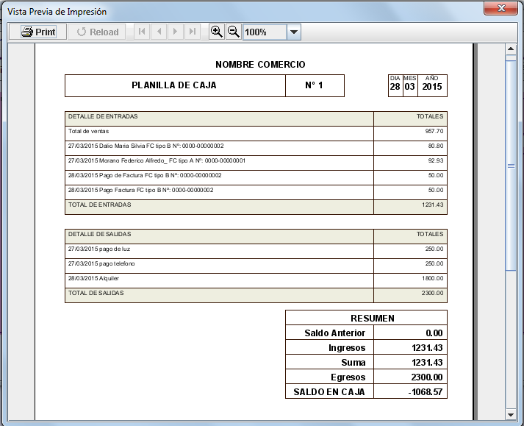

El detalle de los ingresos comprende, el total de ventas por remitos, por cada factura generada de pago contado y el pago de Facturas a cuenta mediante el registro del Movimiento de caja correspondiente. El detalle de salidas comprende únicamente los movimientos de caja que describan una salida de dinero. Finalmente en el Resumen se calcula el total de ingresos entre los ingresos de la fecha y el saldo anterior, al resultado obtenido se le restan los egresos de la fecha obteniendo así el saldo en caja. Dicho archivo podrá ser impreso. *Ver Como Imprimir Archivo*.

Posteriormente al cerrar la ventana se abrirá una ventana, la cual le consultará si desea obtener el detalle de stock, si se selecciona la opción SI se generará el siguiente archivo

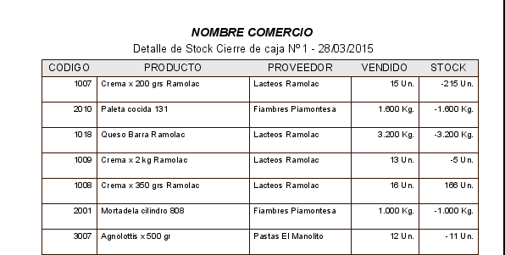

En el archivo se detallan los productos que estaban incluidos en todas las ventas de este cierre de caja, indicando la cantidad total de unidades o kilos que se ha vendido por cada uno de ellos, y además detalla el resto que queda en stock. *Ver Como Imprimir Archivo*

## Eliminar Planilla de E/S

Para esto se debe seleccionar una planilla de E/S del listado y luego elegir la opción eliminar. Al eliminar una planilla los Movimientos de Caja que tenía asociado NO serán eliminados, sino que estos quedarán libres para poder pertenecer a cualquier otra planilla que se genere, teniendo en cuenta los criterios de Ingresar Planilla de E/S.

## Buscar una Planilla de E/S

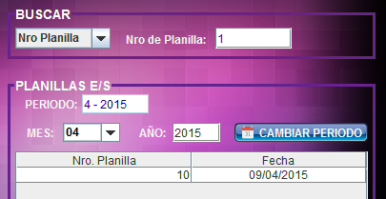En la sección Buscar se podrá introducir el número de planilla y/o la fecha, al escribir total o parcialmente dicho dato, obtendremos un listado más reducido.

Recordemos que el formato de la fecha que debemos introducir es dd/mm/aaaa. Y que el filtro se aplicará solo a las planillas de E/S del período observado.

# GESTION DE CLIENTES

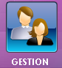

Mediante este botón ubicado en el panel de Clientes podremos acceder a la Gestión de los Clientes del sistema.

Posteriormente observaremos la siguiente ventana

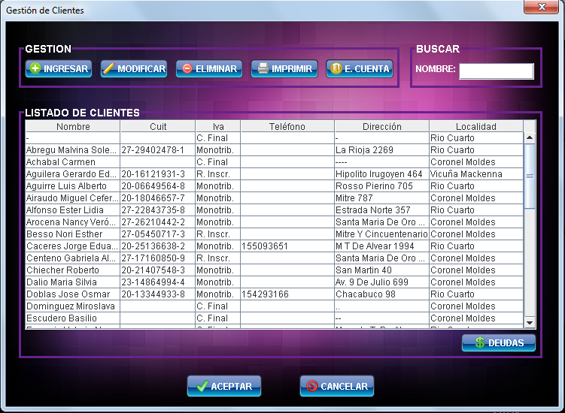

De esta manera se presenta un listado con los clientes registrados en el sistema.

Y se permite además realizar las siguientes funcionalidades

1 - Ingresar: para registrar un nuevo cliente.

2 - Modificar: permite editar los datos de un cliente existente.

3 - Eliminar: permite borrar a un cliente que se haya registrado con anterioridad en el sistema.

4 - Imprimir: permite imprimir un listado de los clientes registrados en el sistema.

5 - E. Cuenta: permite verificar el estado de cuenta de los clientes, es decir los pagos registrados correspondientes a las compras realizadas.

6 - Deudas: permite obtener un listado de deuda de todos los clientes.

7 - Buscar: Permite obtener un listado más conciso de clientes.

## Ingresar Cliente

Al registrar un cliente se deben ingresar los siguientes datos:

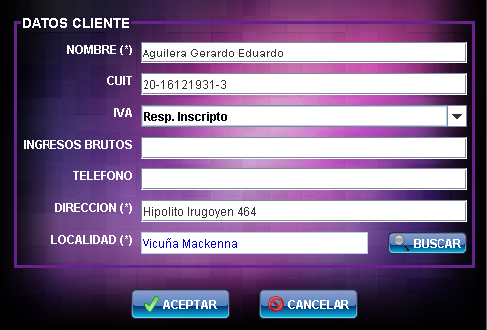

Debemos tener en cuenta:

* Los campos marcados con (*) son obligatorios
* Si el cliente posee Cuit este debe ser cargado con el siguiente formato: xx-xxxxxxxxx-x
* Si el cliente no posee Cuit, entonces si se llegara a cargar algún dato para Ingresos Brutos, los mismos no serán registrados.
* En el campo Teléfono se permite introducir los datos de manera libre, por si el cliente tuviera más de un número telefónico.

## Modificar Cliente

Para esto se debe seleccionar un cliente del listado y luego elegir la opción modificar, así podremos visualizar todos los datos introducidos con anterioridad y editar el que fuese necesario. A la hora de modificar un dato debemos tener en cuenta que se mantienen los mismos criterios que para ingresar un cliente.

## Eliminar Cliente

Para esto se debe seleccionar un cliente del listado y luego elegir la opción eliminar. El sistema no permite eliminar clientes para los cuales en algún momento se haya generado algún tipo de factura o remito.

## Imprimir Listado de Clientes

Se podrá optar por imprimir un listado de todos los clientes registrados en el sistema, al pulsar el boton Imprimir, se mostrará un archivo en el cual por cada cliente se detalla: nombre, Cuit (si posee), dirección, localidad y teléfono. *Ver Como Imprimir Archivo*

## Estado de Cuenta de un Cliente

Para verificar el estado de cuenta de un cliente debemos seleccionarlo del listado y luego elegir la opción E. Cuenta, la cual podría mostrarnos la siguiente ventana:

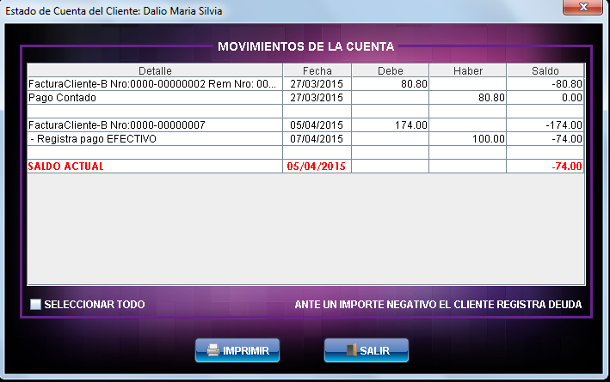

Dado que un cliente puede abonar total o parcialmente una factura, entonces por cada factura se pueden registrar los pagos parciales que realice el cliente.

De esta manera el importe total de una factura se considera en la columna del Debe, mientras que los pagos de la misma corresponden a la columna del Haber. Finalmente la columna Saldo nos muestra si el cliente registra un saldo a favor, o si registra deuda.

Se podrá realizar una impresión de dichos datos, para esto se debe seleccionar un conjunto consecutivo de los Movimientos que se deseen, la casilla de “Seleccionar Todo”, nos permite seleccionar rápidamente todos los elementos, para imprimir el listado completo.

Al presionar el botón Imprimir, se generará el archivo con dichos datos. *Ver Como Imprimir Archivo*

## Deudas de los clientes

Al pulsar el botón Deudas, se nos abrirá la siguiente ventana.

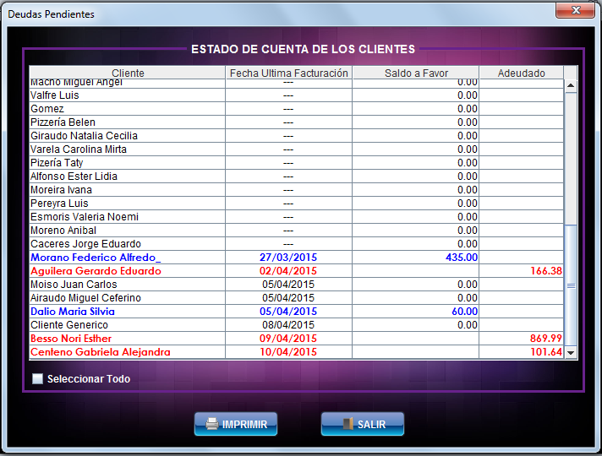

Visualizaremos por cada cliente la fecha de la última facturación y si posee un saldo a favor o si lo adeuda. Además el usuario tendrá la posibilidad de seleccionar algunos clientes al azar, o todos mediante la casilla Seleccionar Todo, y posteriormente se generará un archivo con los datos seleccionados para efectuar la impresión. *Ver Como Imprimir Archivo*

## Buscar un Cliente

En la sección Buscar resaltada en rojo, al escribir total o parcialmente el nombre de un cliente, obtenemos un listado más reducido, lo cual nos da mayor rapidez en el uso del sistema.

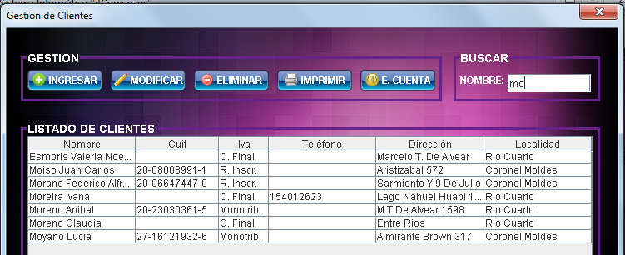

# NUEVA FACTURA CLIENTE

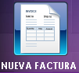

Mediante este botón ubicado en el panel de Facturación Cliente podremos acceder a crear una nueva Factura de Cliente.

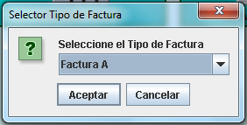

El que nos permite acceder a la siguiente ventana

Ya que en primer lugar debemos determinar si vamos a generar una factura de Tipo A, Tipo B o factura de remito.

Al Aceptar una Factura A podremos acceder a la siguiente ventana:

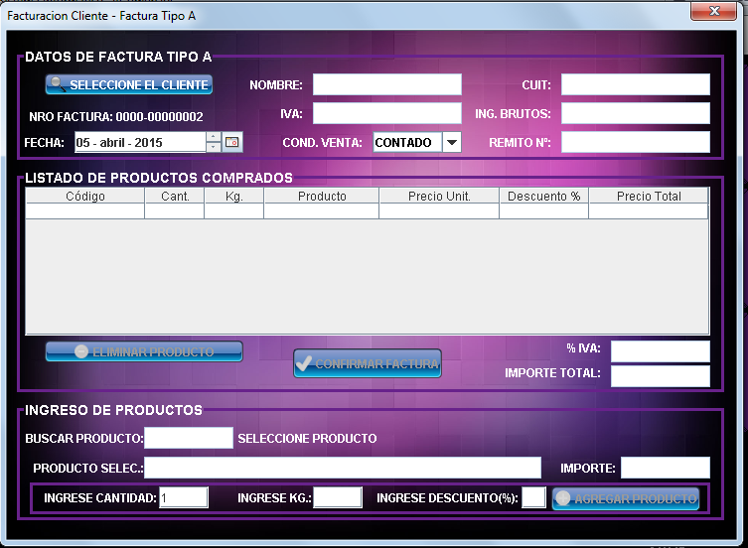

Mientras que cuando se Acepta una Factura B se verá la siguiente ventana:

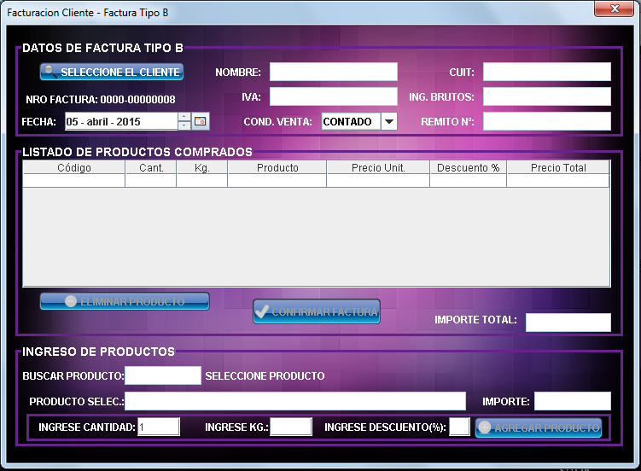

Los datos que ambas ventanas presentan en común son los siguientes:

En primer lugar debemos seleccionar el cliente para el cual queremos crear una factura. Con lo cual se cargarán automáticamente los campos de: Nombre, Cuit, IVA e Ingresos Brutos. (Dichos datos no podrán ser editados.)

Posteriormente debemos ingresar la fecha de dicha factura, y las Condiciones de Venta (CONTADO o CTA CORRIENTE). Si la condición de venta de una factura es de CONTADO al Confirmar la Factura se genera automáticamente el movimiento de caja que refleja el pago completo de la factura. Cualquier inconveniente que exista con el pago posteriormente se podrá verificar dicho movimiento. *Ver Gestión de Movimientos de Caja*

Una vez seleccionado el cliente se habilitará la casilla para buscar productos.

### Agregar Productos a la Factura Cliente

Si posicionamos el cursor sobre la casilla Buscar Producto y damos un Enter, entonces obtendremos un listado con todos los productos registrados en el sistema.



También en dicha casilla podemos escribir total o parcialmente el nombre o el código de un producto, con lo cual obtendremos una lista más concisa de productos, como se muestra en el siguiente ejemplo.



Posteriormente identificado el producto que se desea agregar se lo selecciona de la lista, de esta manera nos figurará lo siguiente:



* El producto seleccionado: detallando su código, nombre y proveedor.
* El importe el cual hace referencia al precio de salida, es decir el precio de venta registrado en el sistema para ese producto. Dicho precio no posee IVA cuando estamos realizando una Factura Tipo A, y si posee IVA cuando estamos efectuando una Factura Tipo B.
* Posteriormente el usuario podrá agregar los siguientes datos para agregar el producto
  + La cantidad de unidades a comprar para dicho producto.
  + Si el producto se vendiera por kilos, además de la cantidad de unidades se deberá especificar el total de kilos que poseen dichas unidades.
  + Si se realizará algún descuento sobre el precio del producto el usuario también podrá registrarlo, dicho número expresa un porcentaje (%).
  + Si el producto tuviera control de vencimiento además deberá indicar la fecha de vencimiento del producto comprado, pudiendo seleccionarla a partir de las que estuvieran cargadas en el sistema, o bien escribiendo una nueva fecha con el formato requerido (dd/mm/aaaa).

Finalmente al estar conforme con todos los datos, pulsando el botón aceptar el producto quedará añadido a la factura. Cabe aclarar que mientras la factura no esté CONFIRMADA, dichos datos no serán registrados en el sistema, con lo cual si cerramos la ventana sin concluir (de la cruz superior derecha), entonces dicha factura no habrá sido registrada.

Entonces podemos ir añadiendo productos a la factura como se detalla en la sección Agregar Productos A La Factura Cliente.

El detalle de los productos que vamos ingresando lo podremos ver en el siguiente listado

Ejemplo para Factura Tipo A

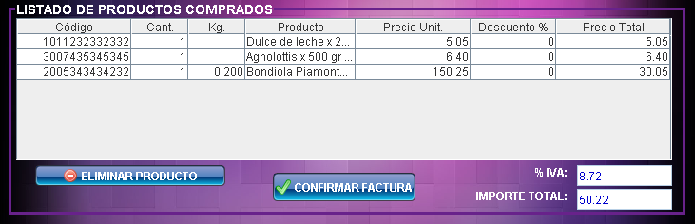

Ejemplo para Factura Tipo B

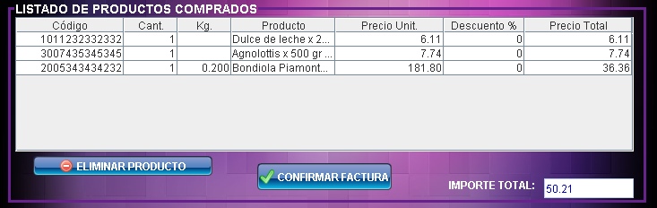

Los listados de productos de ambos ejemplos, por cada producto detallan: su código, la cantidad de unidades compradas, la cantidad en kilogramos, el producto, su precio unitario (con o sin IVA según corresponda), un descuento si hubiera, y el precio total el cual será calculado en base al precio unitario, el descuento y

* si el producto se vendiera por kilogramos entonces se consideran los kilogramos vendidos.
* de lo contrario se considera la cantidad de unidades vendidas.

Para ambos ejemplos se detalla el importe total obtenido hasta el momento, además en la Factura Tipo A se muestra el importe obtenido al momento correspondiente al IVA de los productos facturados.

### Eliminar Productos de la Factura Cliente

Puede ocurrir que deseemos eliminar un producto de la factura, para esto simplemente debemos seleccionarlo de la lista y pulsar el botón Eliminar Producto de Factura.

### Confirmar Factura Cliente

Finalmente cuando estemos conformes con todos los productos introducidos, y habiendo agregado todos los datos de la factura del cliente, podremos pulsar el botón CONFIRMAR FACTURA. De esta manera se generará un archivo, el cual posee todos los datos que hemos introducido para la factura. Y se deberá imprimir en las hojas de la resma de facturación. *Ver Como Imprimir Archivo*

### Factura de Remito

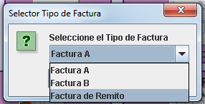

Cuando se selecciona la opción “Factura de Remito” en primer lugar el usuario deberá seleccionar el remito para el cual desea elaborar la factura.

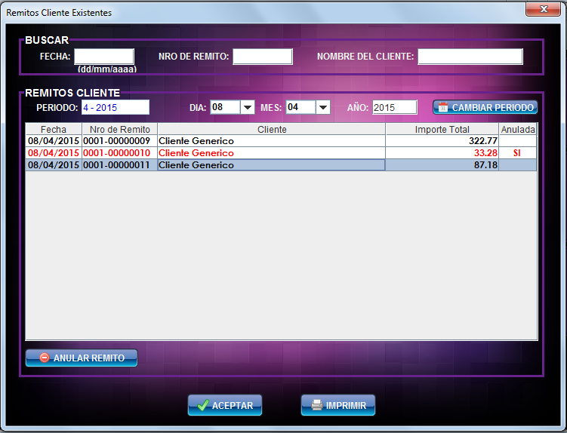

Una vez identificado el remito lo seleccionamos y pulsamos el botón Aceptar.

Finalmente en la sección de facturación podremos visualizar todos los datos de la factura, con los productos que el cliente genérico ha comprado.

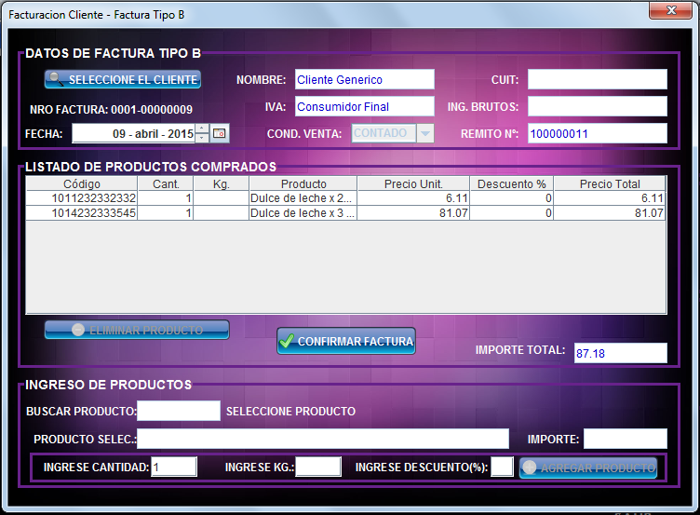

En esta instancia mediante el botón Seleccione el cliente, se podrá determinar a nombre de quien se efectúa la factura. Posteriormente si estamos conformes de generar la factura podremos pulsar el botón CONFIRMAR FACTURA. De esta manera se generará un archivo, el cual posee todos los de la factura. Y se deberá imprimir en las hojas de la resma de facturación.

# FACTURAS GENERADAS PARA LOS CLIENTES

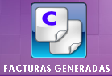

Mediante este botón ubicado en el panel de Facturación Cliente podremos acceder a visualizar todas las facturas generadas para todos los clientes.

Posteriormente podremos observar la siguiente ventana

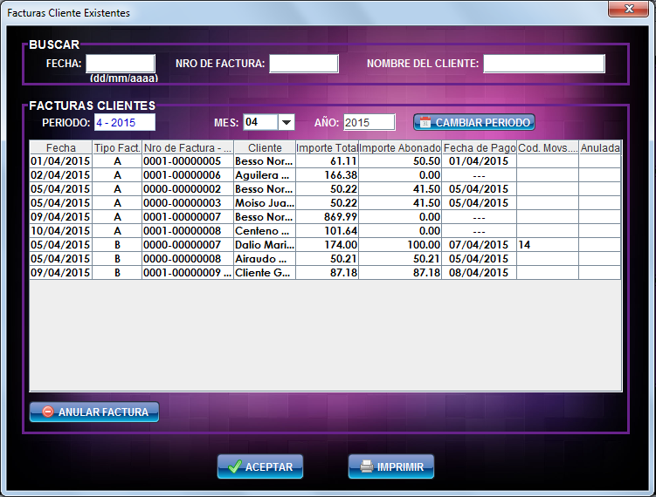

En dicha ventana se muestran las facturas generadas por el sistema en el mes y año actual. Para consultar datos de periodos anteriores se debe seleccionar el mes y año y luego pulsar el botón cambiar período.

Se detalla además la fecha, el tipo y número de factura, el cliente para el que se generó, el importe total de la factura, el importe total abonado por el cliente para dicha factura y la fecha del último pago. En la columna “Cód. Movs. Caja” se muestran los pagos registrados de la factura, indicando solamente el/los códigos de los movimientos de caja, dado que una factura se puede ir abonando parcialmente. *Ver Gestión de Movimientos de Caja*

Además podremos seleccionar cualquiera de las facturas que se desee y pulsar el botón Imprimir, lo cual generará el archivo correspondiente a la factura. Al reimprimir una de estas facturas se debe realizar en una hoja en blanco, ya que se genera un archivo distinto del original bajo la leyenda “DOCUMENTO NO VALIDO COMO FACTURA”. *Ver Como Imprimir Archivo*

### Anular Remito

Para anular una factura simplemente debemos seleccionarla del listado y posteriormente presionar el botón Anular Factura, podremos ver además que las facturas anuladas se listarán en rojo para diferenciarse de las otras.

# LIBRO IVA

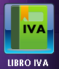

Mediante este botón podremos acceder a visualizar los datos del Libro IVA.

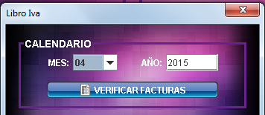

El cual nos permite visualizar la siguiente ventana, ya que para poder acceder a los datos primero debemos seleccionar el mes y año que se desea consultar, posteriormente presionar el botón Verificar Facturas.

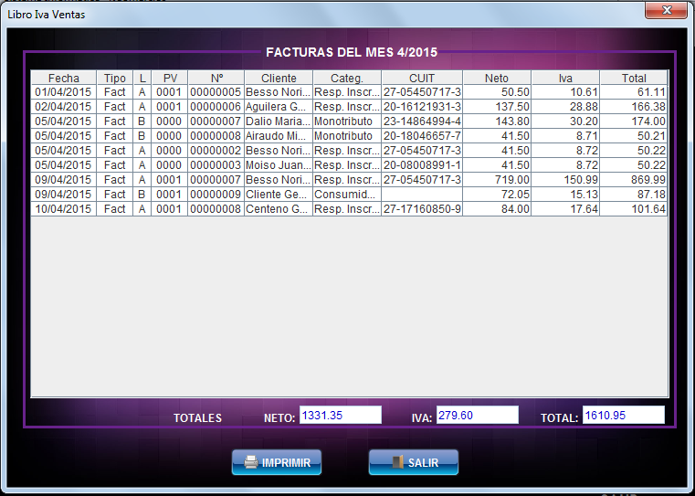

Así podremos observar los datos de todas las facturas generadas en dicho mes, y se podrán imprimir todos los datos visualizados.

# DATOS DEL COMERCIO

Los datos del comercio serán accedidos desde el menú superior

De esta manera podremos acceder a la siguiente ventana:

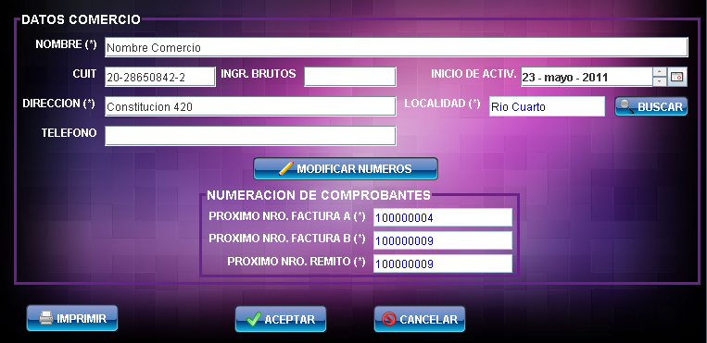

En dicha ventana se podrá visualizar los datos que el comercio posee hasta el momento. Si se desea se podrá cambiar alguno de sus valores, posteriormente debemos pulsar el botón Aceptar para que los cambios queden registrados.

Debemos tener en cuenta:

* Los campos marcados con (*) son obligatorios
* En el campo Teléfono se permite introducir los datos de manera libre, por si tuviera más de un número telefónico.
* Para poder editar los números de los comprobantes se deberá pulsar el botón Modificar Números, ya que de lo contrario permanecerán bloqueados y no podrán ser editados.

Algunos de estos datos registrados se podrán visualizar en las distintas impresiones que propone el sistema. Al pulsar el botón Imprimir, se generará un archivo, indicando la información de contacto del comercio. *Ver Como Imprimir Archivo*

# GESTION DE PROVINCIAS

El acceso a la Gestión de las Provincias del sistema se realiza mediante el menú superior

El que nos permite acceder a la siguiente ventana

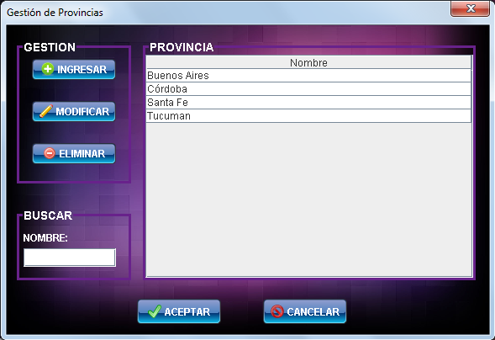

De esta manera se presenta un listado con las provincias registradas en el sistema.

Y se permite además realizar las siguientes funcionalidades

1 - Ingresar: para registrar una nueva provincia.

2 - Modificar: permite editar los datos de una provincia existente.

3 - Eliminar: permite borrar a una provincia que se haya registrado con anterioridad en el sistema.

4 - Buscar: Permite obtener un listado más conciso de provincias en relación con el Nombre con que haya sido buscado.

## Ingresar Provincia

Al registrar una provincia se deben ingresar solamente su nombre.

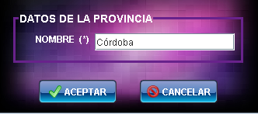

## Modificar Provincia

Para esto se debe seleccionar una provincia del listado y luego elegir la opción modificar. Así podremos ver y editar el nombre introducido con anterioridad.

## Eliminar Provincia

Para esto se debe seleccionar una provincia del listado y luego elegir la opción eliminar. El sistema no permite eliminar provincias para las cuales haya alguna localidad en relación con ella.

## Buscar una Provincia

En la sección Buscar, al escribir total o parcialmente el nombre de una provincia, obtenemos un listado más reducido, lo cual nos da mayor rapidez en el uso del sistema.

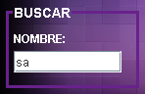 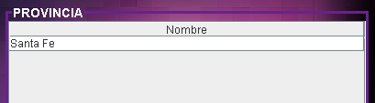

# GESTION DE LOCALIDAD

El acceso a la Gestión de las Localidades del sistema se realiza mediante el menú superior

El que nos permite acceder a la siguiente ventana

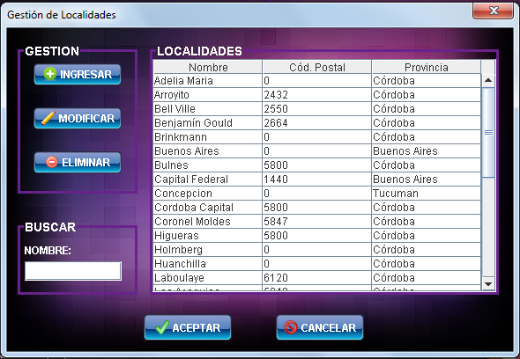

De esta manera se presenta un listado con las localidades registradas en el sistema.

Y se permite además realizar las siguientes funcionalidades

1 - Ingresar: para registrar una nueva localidad.

2 - Modificar: permite editar los datos de una localidad existente.

3 - Eliminar: permite borrar a una localidad que se haya registrado con anterioridad en el sistema.

4 - Buscar: permite obtener un listado más conciso de localidades en relación con el Nombre con que haya sido buscada.

## Ingresar Localidad

Al registrar una localidad se deben ingresar los siguientes datos.

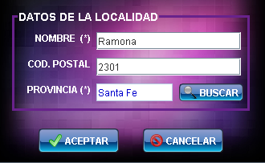

* Los datos marcados con(*) son obligatorios.
* El Codigo Postal admite un número de 6 dígitos.

## Modificar Localidad

Para esto se debe seleccionar una localidad del listado y luego elegir la opción modificar, así podremos ver y editar los datos introducidos con anterioridad.

## Eliminar Localidad

Para esto se debe seleccionar una localidad del listado y luego elegir la opción eliminar. El sistema no permite eliminar localidades para las cuales haya algún cliente, proveedor o distribuidora cuya dirección esté en relación con ella.

## Buscar una Localidad

En la sección Buscar, al escribir total o parcialmente el nombre de una localidad, obtenemos un listado más reducido, lo cual nos da mayor rapidez en el uso del sistema.

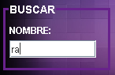 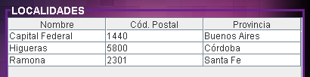

# BACKUP DE BASE DE DATOS

El Backup es una copia de seguridad de su Base de Datos; es decir al realizar un Backup se crea automáticamente un archivo con la información almacenada en su base de datos en el momento de la ejecución. Este archivo le servirá como respaldo, copia o recuerdo de la información que Ud. tenga almacenada en el sistema.

Para crear el BackUp de la Base de datos, basta con ir al menú superior y elegir la siguiente opción:

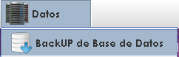

Podrán realizarse los backups que se deseen y cada uno de los archivos creados quedará almacenado en un directorio común con un nombre que distingue a cada uno.

Una vez efectuado el Backup nos figurará la siguiente pantalla:

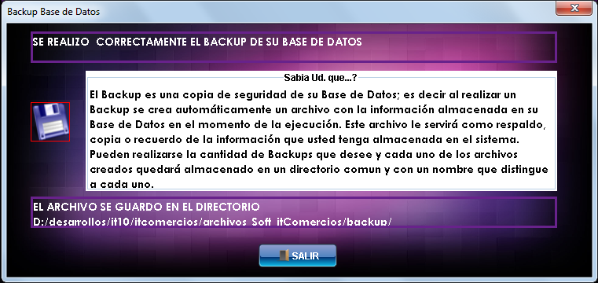

En la cual la sección superior, nos detalla el éxito de la acción efectuada. Mientras que la sección inferior nos indicará el directorio en el cual ha sido almacenado el archivo y el nombre que se le ha asignado al mismo.

Si unicamente deseamos tener el ultimo backup realizado, podremos dejar el backup con fecha mas actual y eliminar los otros, tambien será conveniente guardar en un CD dicho archivo, por si la maquina en la cual se encuentra instalado el sistema tuviera algun inconveniente.

# COMO IMPRIMIR ARCHIVO

Al estar en algunas de las secciones que nos generan un archivo para imprimir, por ejemplo los listados de clientes, obtendremos la siguiente ventana que presentará, independientemente de los datos que nos muestre, las siguientes funcionalidades:

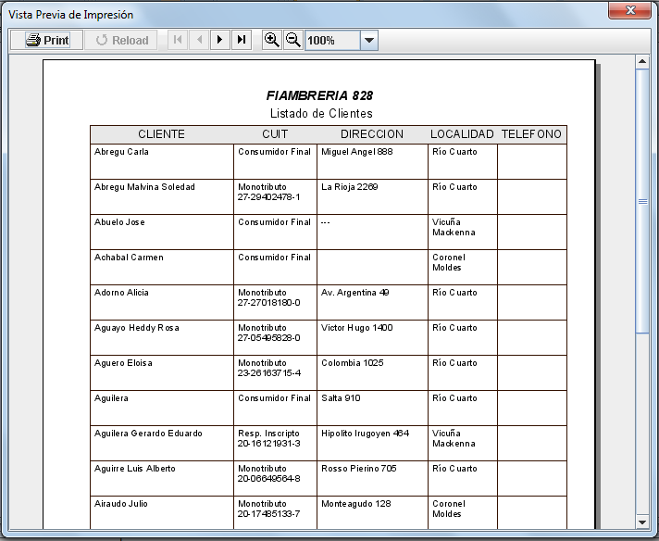

El menú superior nos muestra:

* La opción para configurar la impresión.
* Los botones de anterior y siguiente que nos permiten visualizar todas las páginas del documento, para casos en los que el archivo posea más de una página.
* Botones para incrementar o disminuir el tamaño de los datos mostrados

Cuando seleccionamos el botón Print nos figurará la siguiente pantalla:

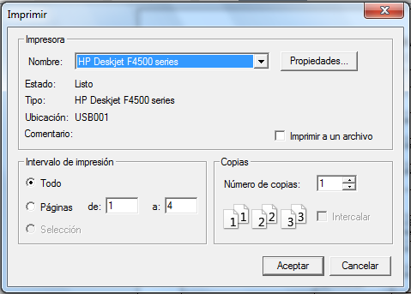

Aquí podemos seleccionar el intervalo de impresión. (Todas las páginas o un intervalo de páginas del documento).

Y el número de copias que deseamos imprimir. Recordar que a la hora de imprimir facturas se debe seleccionar 2, ya que debemos imprimir el original y una copia.

Indice

GESTION DE PROVEEDORES 2

Ingresar Proveedor 3

Modificar Proveedor 3

Eliminar Proveedor 3

Imprimir Listado de Proveedores 4

Estado de Cuenta con un Proveedor 4

Buscar un Proveedor 5

GESTION DE PRODUCTOS 6

Ingresar Producto 7

Modificar Producto 8

Eliminar Producto 8

Imprimir Listado de Productos 8

Control Vencimientos 9

Control Stock 10

Buscar un Producto 11

NUEVO REMITO CLIENTE 12

Agregar Productos al Remito 13

Eliminar Productos del Remito 14

Confirmar Remito 14

REMITOS GENERADOS PARA LOS CLIENTES 15

Anular Remito 16

NUEVA FACTURA PROVEEDOR 17

Agregar Productos a la Factura Proveedor 18

Eliminar Productos de la Factura Proveedor 19

Confirmar Factura Proveedor 19

Añadir Nuevo Producto al Proveedor 20

Cambio de Precios de un Producto 20

FACTURAS GENERADAS PARA LOS PROVEEDORES 22

Anular Factura Proveedor 23

GESTION DE MOVIMIENTO DE CAJA 24

Ingresar Movimiento de Caja 25

Eliminar Movimiento de Caja 25

Buscar un Movimiento de Caja 26

GESTION DE PLANILLAS DE ENTRADA/SALIDA 27

Ingresar Planilla de E/S 28

Eliminar Planilla de E/S 30

Buscar una Planilla de E/S 30

GESTION DE CLIENTES 31

Ingresar Cliente 32

Modificar Cliente 32

Eliminar Cliente 33

Imprimir Listado de Clientes 33

Estado de Cuenta de un Cliente 33

Deudas de los clientes 34

Buscar un Cliente 34

NUEVA FACTURA CLIENTE 36

Agregar Productos a la Factura Cliente 38

Eliminar Productos de la Factura Cliente 40

Confirmar Factura Cliente 40

Factura de Remito 40

FACTURAS GENERADAS PARA LOS CLIENTES 43

Anular Remito 44

LIBRO IVA 45

DATOS DEL COMERCIO 46

GESTION DE PROVINCIAS 47

Ingresar Provincia 48

Modificar Provincia 48

Eliminar Provincia 48

Buscar una Provincia 48

GESTION DE LOCALIDAD 49

Ingresar Localidad 50

Modificar Localidad 50

Eliminar Localidad 50

Buscar una Localidad 50

BACKUP DE BASE DE DATOS 51

COMO IMPRIMIR ARCHIVO 52

Indice 54